“Año del Bicentenario, de la consolidación de nuestra Independencia, y de la conmemoración de las heroicas batallas de Junín y Ayacucho”

**INSTITUTO SUPERIOR TECNOLÓGICO CIBERTEC TECNOLOGÍAS DE LA INFORMACIÓN**

**Nombre del proyecto:**

**Impacto de la realidad aumentada en la educación**

**4to Semestre**

**INTEGRANTES:**

**Vera Duran Jose Aimar**

Arequipa-Perú

2024

1. **Resumen**

El proyecto consiste en desarrollar una aplicación web sobre el impacto de la Realidad Aumentada (RA) en la educación. La página web cuenta con un sistema de registro de notas que permite a los usuarios ingresar y almacenar calificaciones. Además, se explorará el potencial de la RA como herramienta educativa para mejorar la experiencia de aprendizaje de los estudiantes.

1. **Introducción**

Este proyecto tiene como objetivo aprovechar las ventajas de la Realidad Aumentada (RA) en el ámbito educativo. Mediante el uso de la RA, se pretende mejorar la comprensión y retención de los conceptos, así como fomentar la colaboración y el trabajo en equipo entre los estudiantes. El impacto de este proyecto se espera que sea positivo en el entorno educativo, brindando nuevas oportunidades de mejora en el proceso de enseñanza-aprendizaje.

1. **Diagnóstico**

Para identificar la oportunidad de mejora en el contexto educativo, se realizó un análisis del impacto y las condiciones sociales, económicas y ecológicas presentes en la realidad educativa actual. Se recopiló y estudió información estadística, legal y noticiosa de fuentes confiables, a fin de determinar las oportunidades de mejora y las amenazas existentes en el ámbito educativo.

1. **Justificación del Proyecto**

La aplicación desarrollada tiene como objetivo contribuir positivamente en la mejora del proceso educativo. A través de la utilización de la Realidad Aumentada, se espera impactar de manera beneficiosa a estudiantes, docentes y a la sociedad en general. Los beneficiarios directos son los usuarios de la aplicación, quienes podrán mejorar su experiencia de aprendizaje. Los beneficiarios indirectos son los actores involucrados en el ámbito educativo que se verán impactados positivamente por la implementación de la tecnología de RA.

1. **Objetivos**

OBJ 1: Implementar un sistema de registro de notas en la aplicación web que permita a los usuarios ingresar y almacenar calificaciones de manera eficiente y segura.

OBJ 2: Integrar la tecnología de Realidad Aumentada en la aplicación web con el fin de proporcionar una experiencia interactiva y enriquecedora para los usuarios, mejorando así su comprensión y retención de los conceptos educativos.

1. **Productos y entregables**

**Páginas Funcionales**

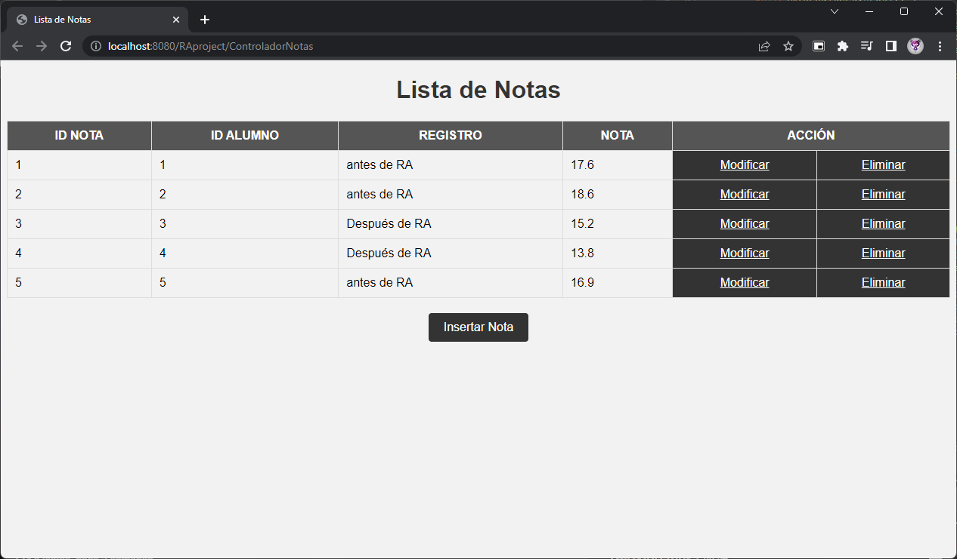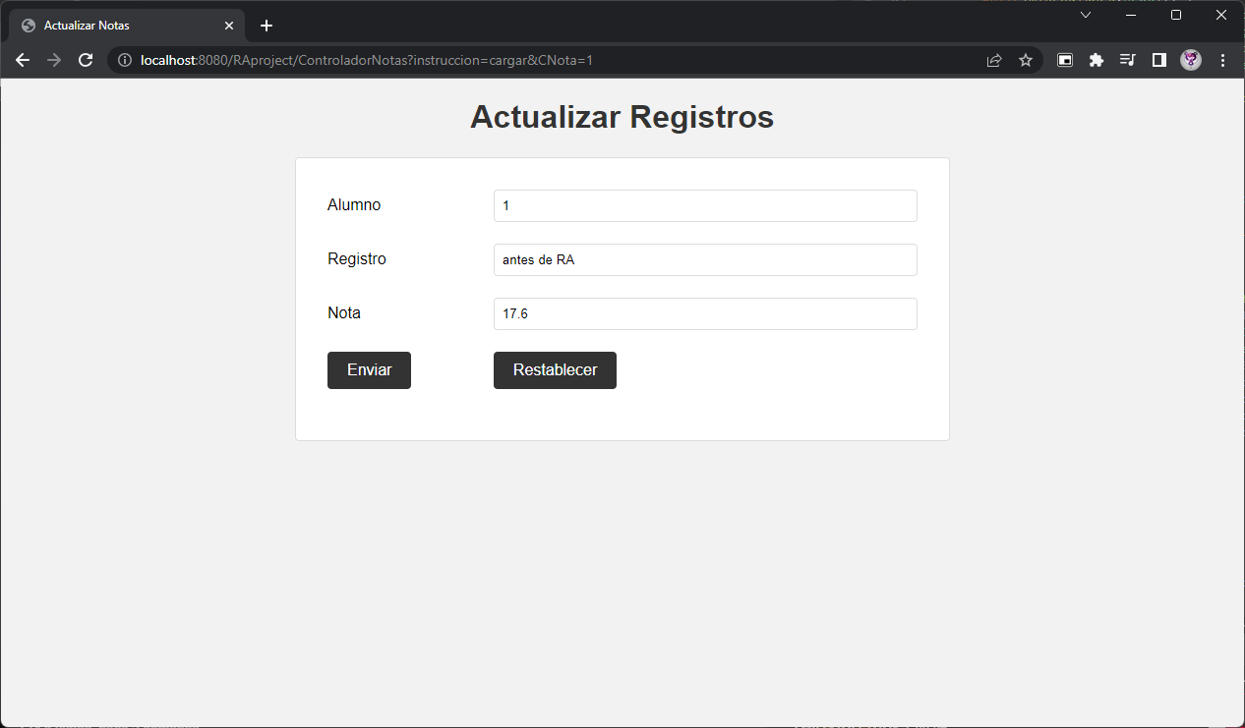

**Base de datos(Script)**

**Base de datos (Estructura)**

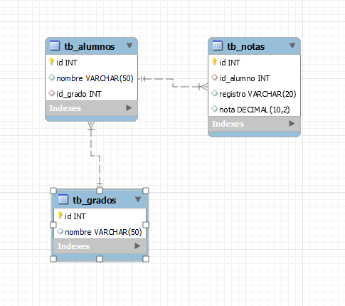

**Programación en Eclipse**

**Clases y Controladores**

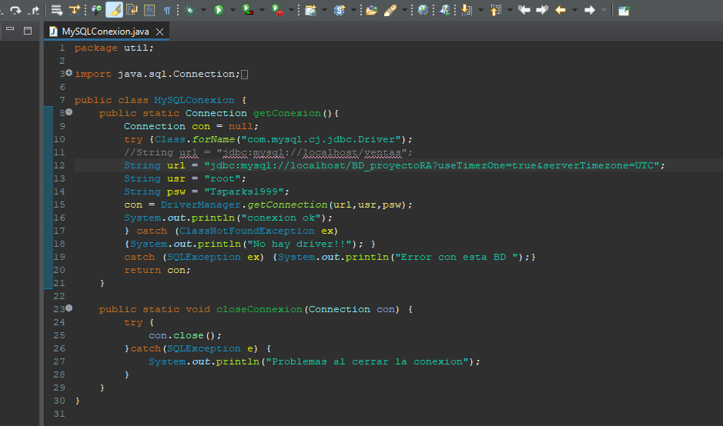

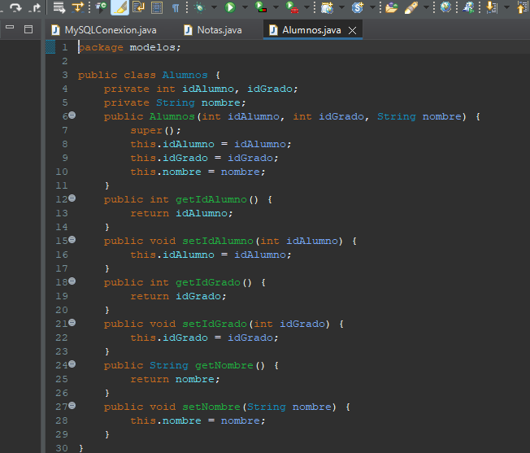

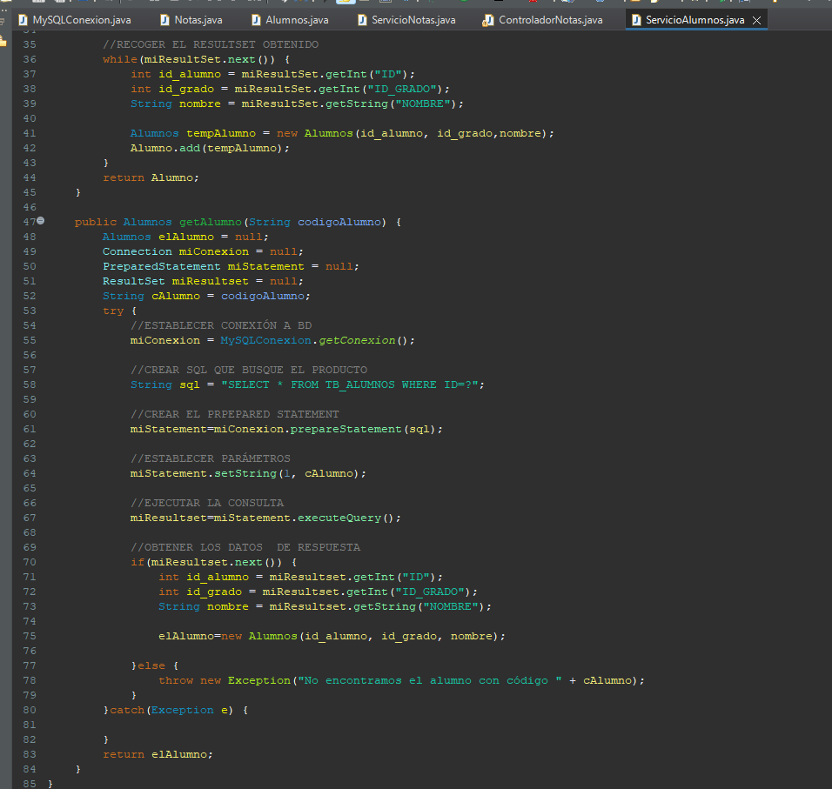

**ARCHIVOS JSP**

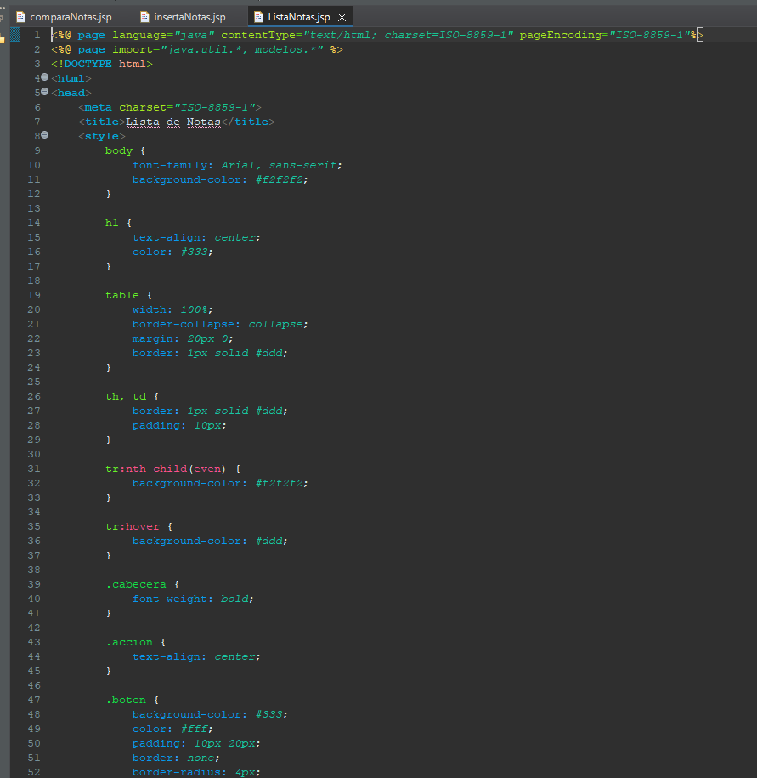

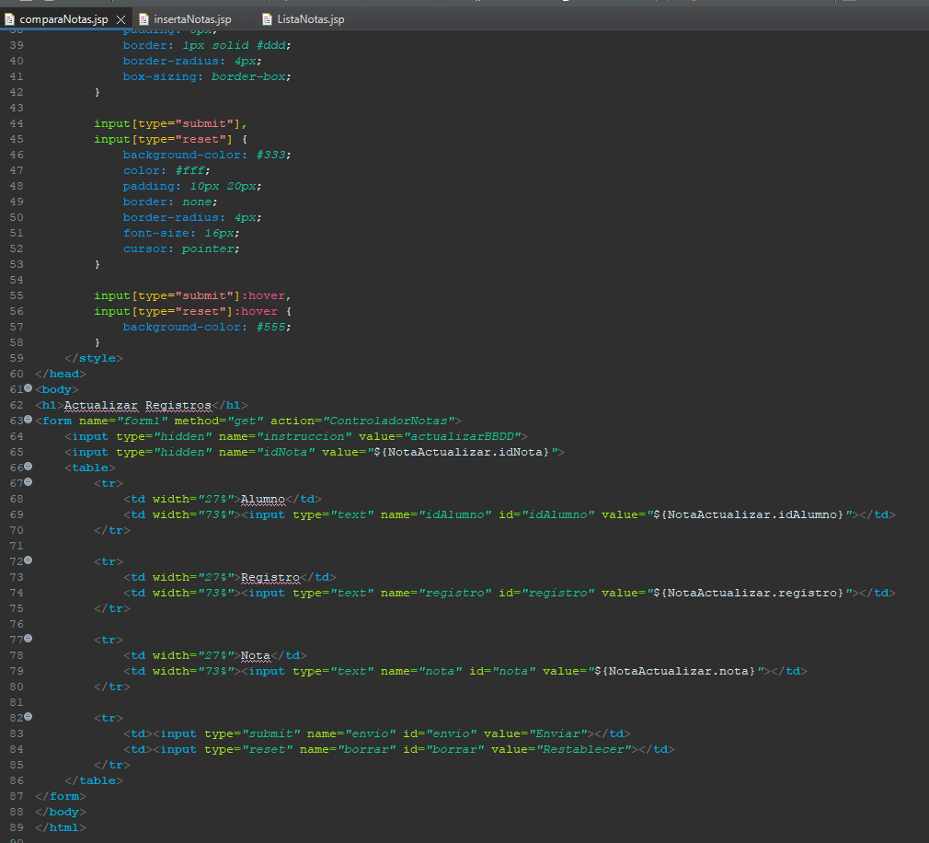

1. **Conclusiones**

En base al desarrollo inicial del proyecto sobre el impacto de la Realidad Aumentada (RA) en la educación, se plantean las siguientes conclusiones preliminares:

1. La RA tiene el potencial de tener un impacto positivo en la experiencia de aprendizaje: Si bien no se han realizado pruebas concretas en este proyecto, la investigación y los estudios previos indican que la RA puede mejorar la comprensión y retención de los conceptos al proporcionar una visualización interactiva y estimulante. Se espera que la implementación de la RA en el aula tenga un efecto beneficioso en el compromiso y la participación de los estudiantes.
2. La colaboración y el trabajo en equipo podrían beneficiarse de la RA: Aunque no se han realizado pruebas directas, se espera que la RA facilite la colaboración entre los estudiantes al permitir la interacción con objetos virtuales en tiempo real. Esta capacidad podría fomentar la discusión y el intercambio de ideas, mejorando así la dinámica de trabajo en equipo.
3. La infraestructura adecuada es crucial para la implementación exitosa de la RA: Aunque no se ha comprobado directamente en este proyecto, se reconoce que la implementación efectiva de la RA requiere una infraestructura sólida. Es esencial contar con dispositivos móviles adecuados, conexiones estables a Internet y recursos tecnológicos suficientes para garantizar que todos los estudiantes puedan acceder y beneficiarse de la RA.
4. **Recomendaciones**

Considerando que el proyecto aún no ha sido probado, se presentan las siguientes recomendaciones para aquellos que deseen desarrollar un proyecto similar en el mismo contexto o con la misma oportunidad de mejora:

1. Realizar pruebas piloto y evaluaciones de impacto: Antes de implementar completamente la RA en el contexto educativo, es recomendable realizar pruebas piloto y evaluaciones de impacto. Esto permitirá obtener datos concretos sobre los beneficios y desafíos de la RA en el ámbito educativo específico y realizar ajustes necesarios antes de una implementación completa.
2. Establecer colaboraciones con expertos en el campo: Para garantizar el éxito del proyecto, es aconsejable establecer colaboraciones con expertos en el campo de la Realidad Aumentada y la educación. Estos expertos pueden proporcionar orientación y asesoramiento técnico, así como compartir buenas prácticas y lecciones aprendidas de proyectos similares.
3. Proporcionar capacitación y apoyo a los docentes: Es importante que los docentes estén preparados para utilizar la RA de manera efectiva en el aula. Se recomienda brindar capacitación y apoyo continuo para que los docentes adquieran las habilidades necesarias y se sientan cómodos integrando la RA en sus prácticas pedagógicas.
4. **Glosario**

No se requiere ningún término técnico o nuevo que necesite definición en este momento, ya que el proyecto aún no ha sido probado.

1. **Bibliografía**

Se puede incluir una lista preliminar de material bibliográfico consultado, aunque no se haya realizado una revisión exhaustiva:

* Johnson, L., Adams Becker, S., Estrada, V., & Freeman, A. (2016). NMC/CoSN Horizon Report: 2016 K-12 Edition. The New Media Consortium.
* Klopfer, E., & Squire, K. (2008). Environmental Detectives—The Development of an Augmented Reality Platform for Environmental Simulations. Educational Technology Research and Development, 56(2), 203–228.
* Dede, C. (2009). Immersive Interfaces for Engagement and Learning. Science, 323(5910), 66–69.

1. **Anexos**

En esta etapa inicial del proyecto, no se han generado materiales complementarios o anexos relevantes.